# Отправка данных в удаленный git репозиторий

Кузнецов К.А.

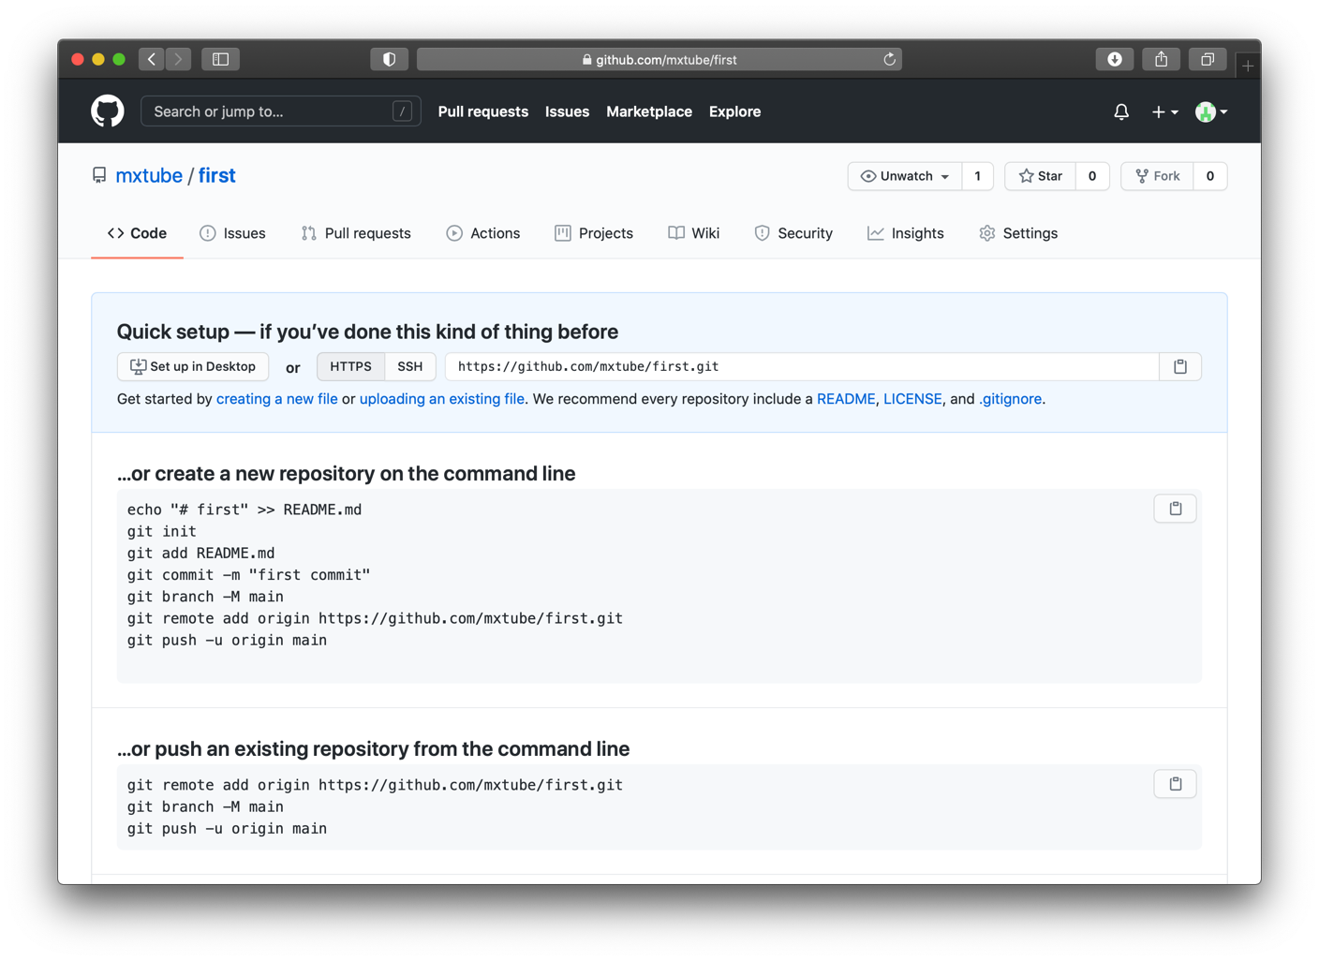

# Исходные данные

В данной работе использовалось следующее программное обеспечение:

* MacOS Catalina
* Terminal

# Git hub

1. Создайте папку на рабочем столе, для этого на рабочем столе нажмите правой клавишей мыши и выберите пункт «Новая папка»

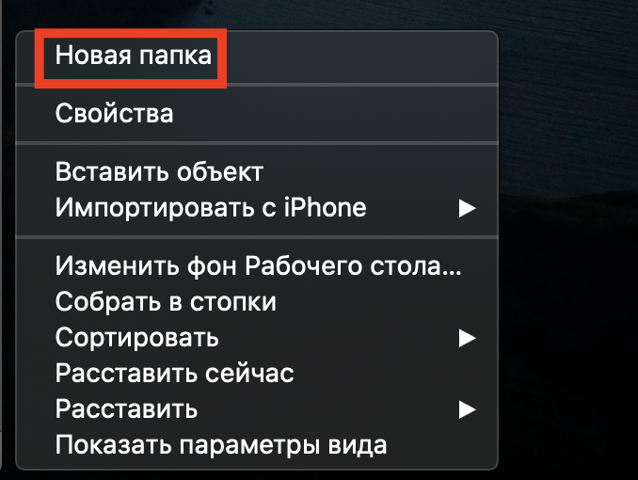

1. Присвойте папке имя firstproject

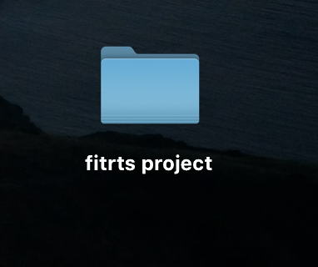

1. Откройте spotlight для поиска программы

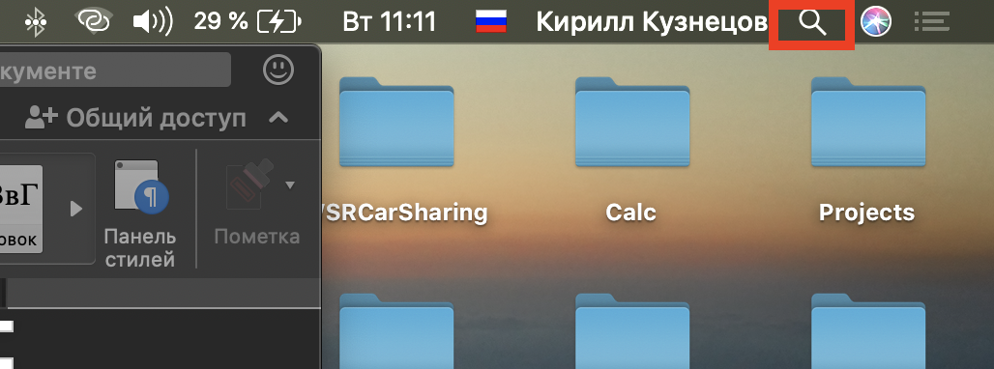

1. В открывшемся поле введите terminal

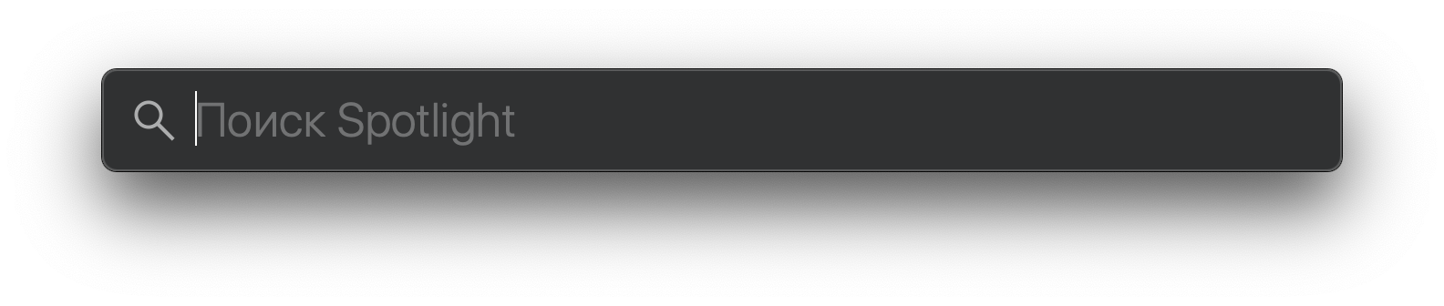

1. Два раза кликните для открытия программы

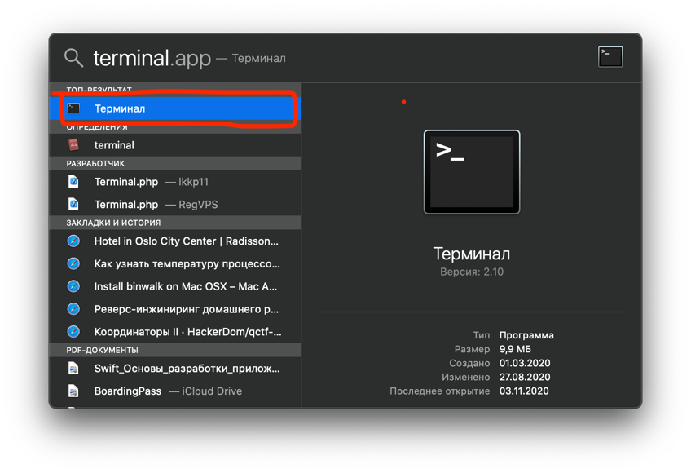

1. В открывшемся окне введите cd

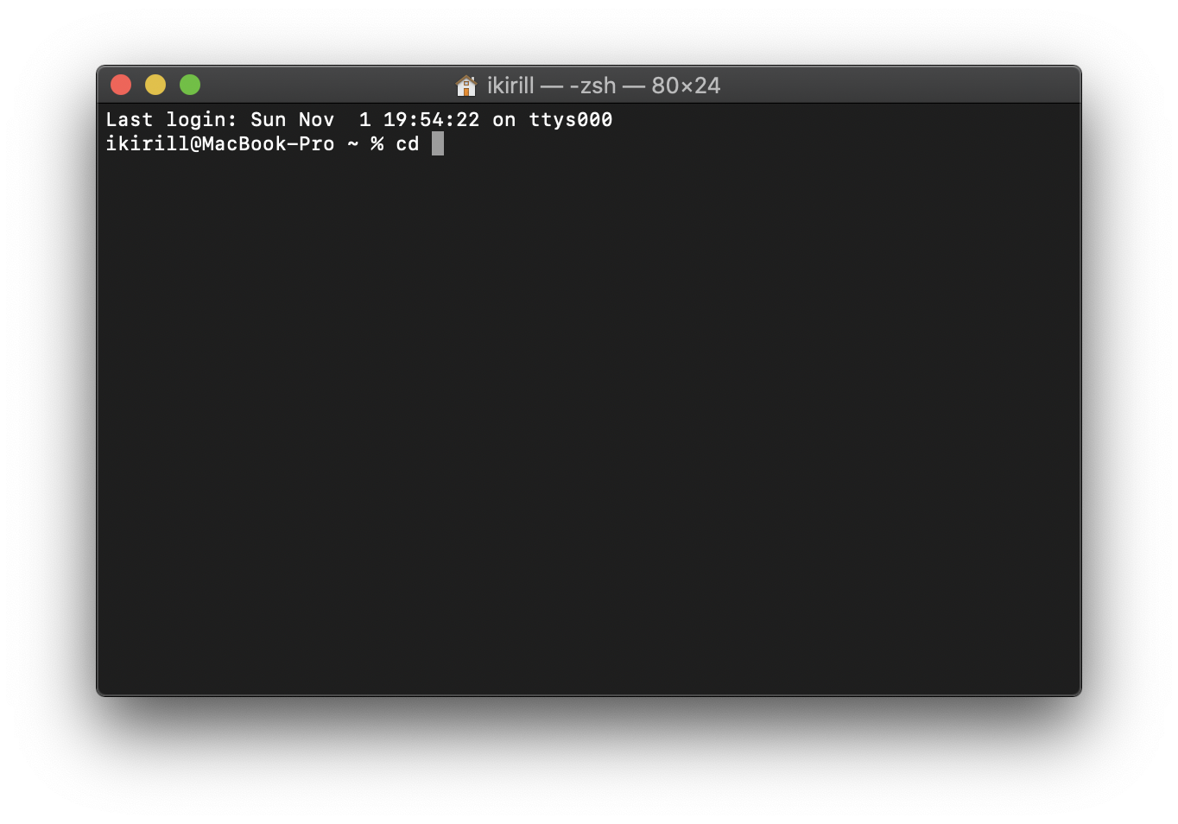

1. Перетащите папку с рабочего стола в terminal

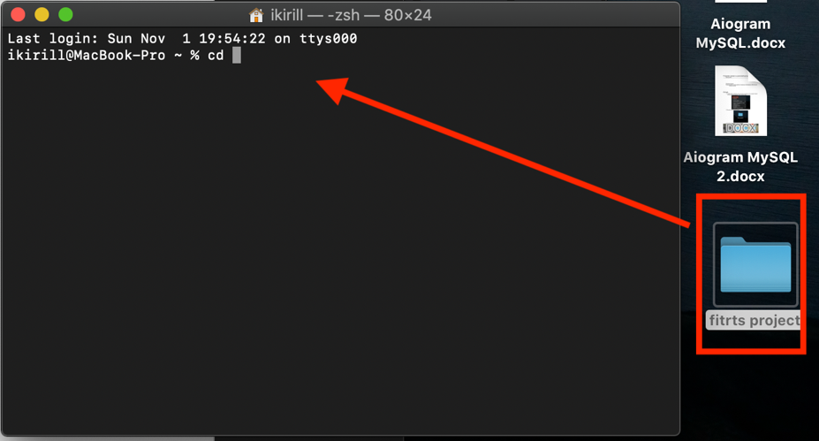

1. После ввода у вас получится

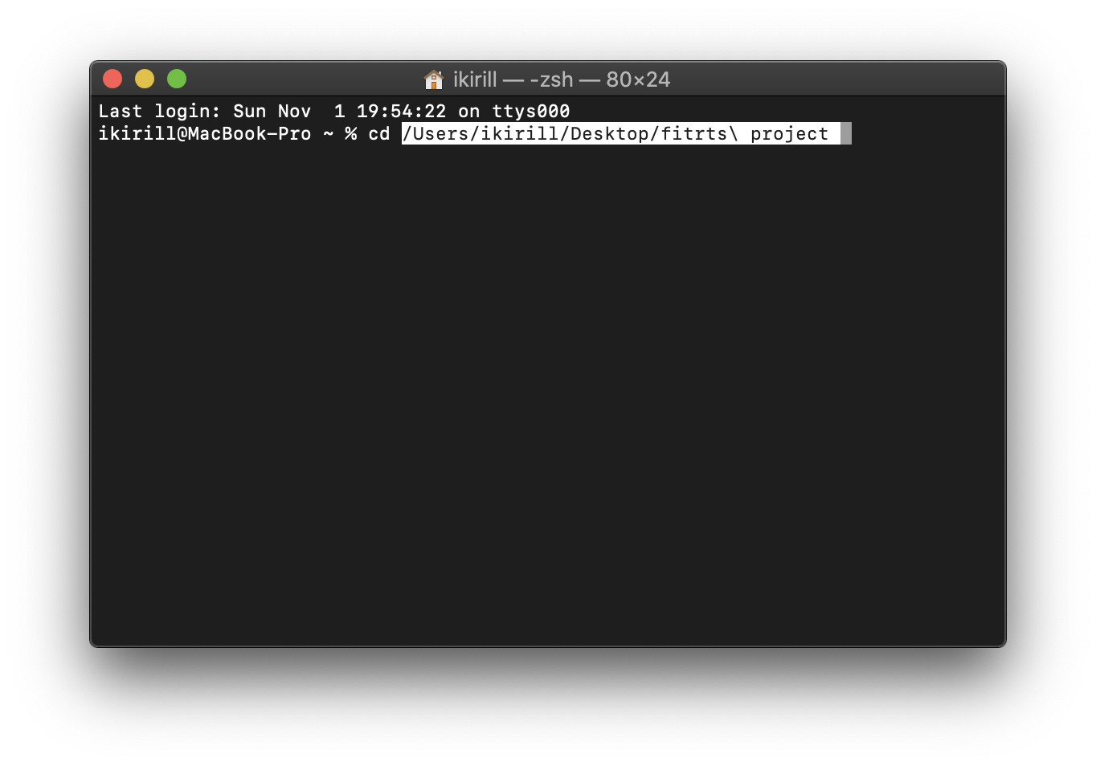

1. Нажмите клавишу Enter

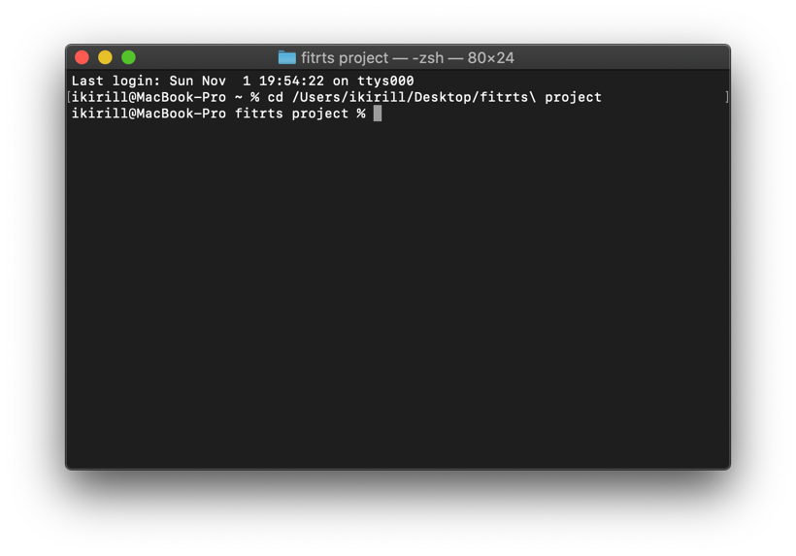

1. Введите команду git init

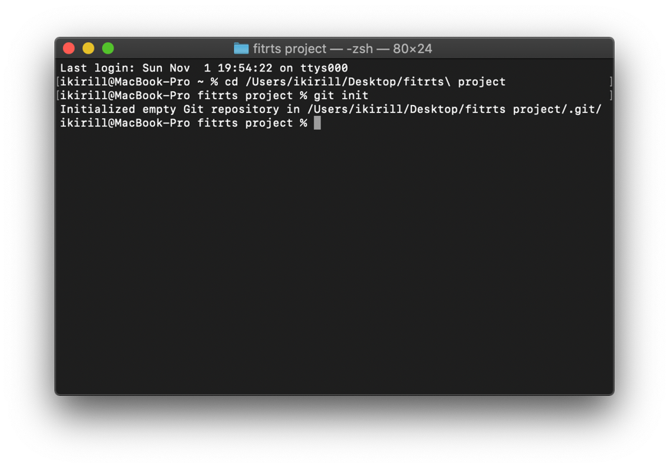

1. Так как в нашей папке нет никаких файлов добавим текстовый файл с помощью команды echo “Test git” >> README.md

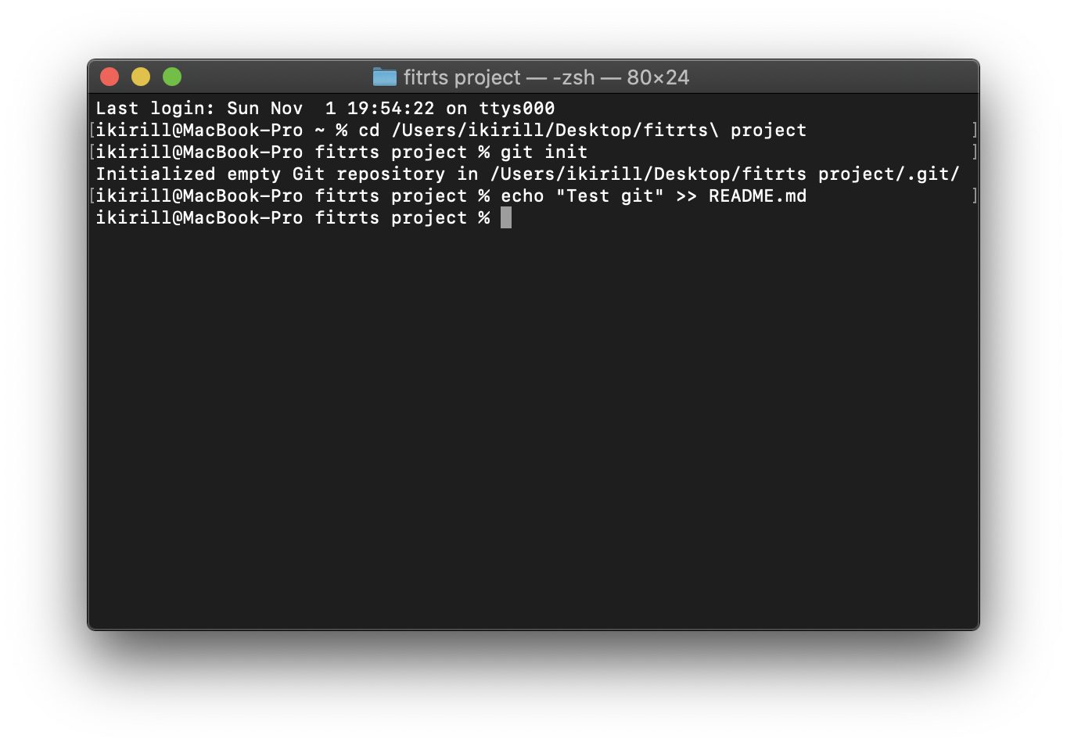

1. Добавьте новые файлы в git репозиторий с помощью команды git add -A

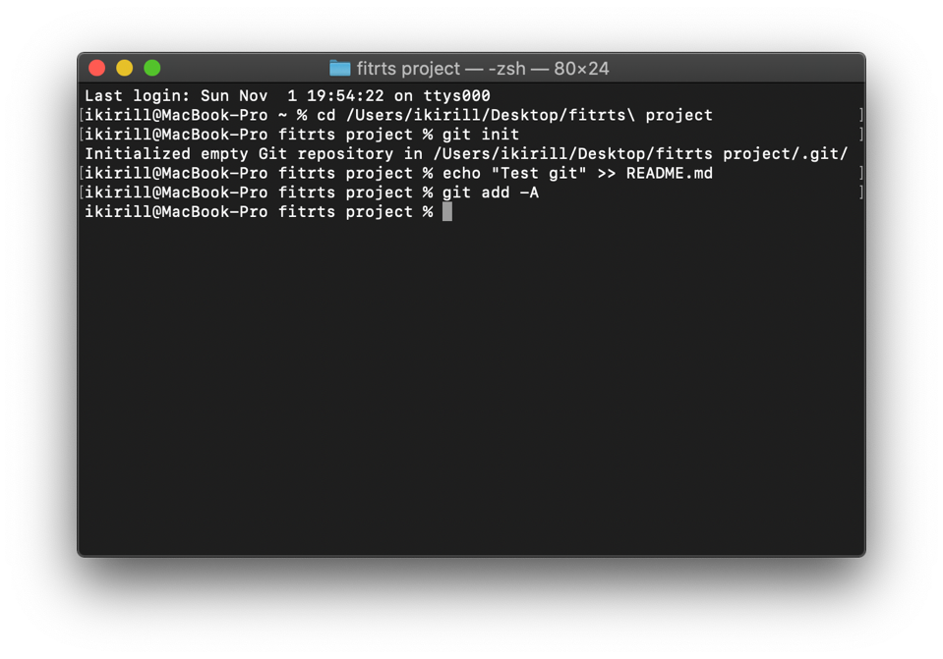

1. Для фиксации изменений используйте команду git commit -m “сообщение”

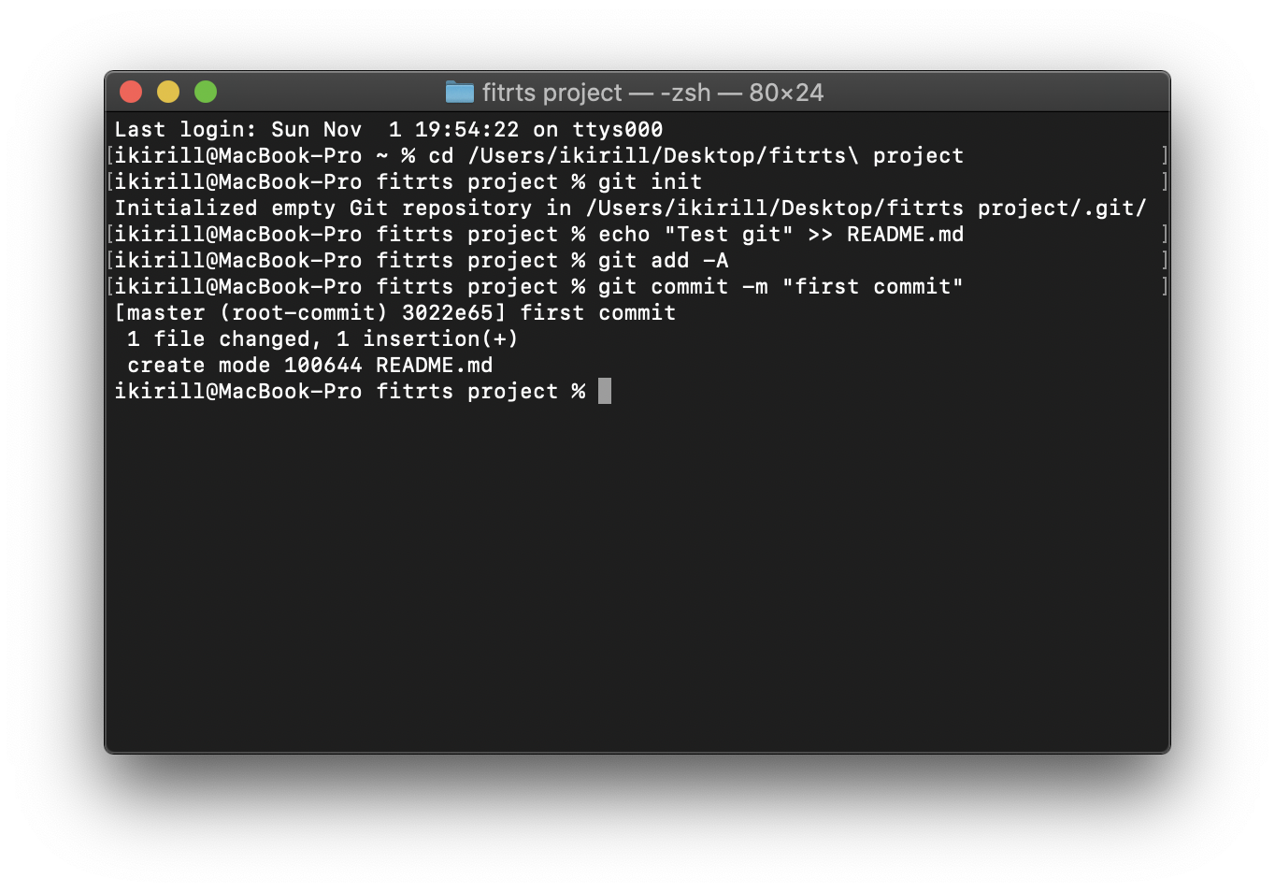

1. Перейдите на сайт <http://github.com/> и войдите в аккаунт (при необходимости зарегистрируйте новый аккаунт)
2. После авторизации нажмите на кнопку New

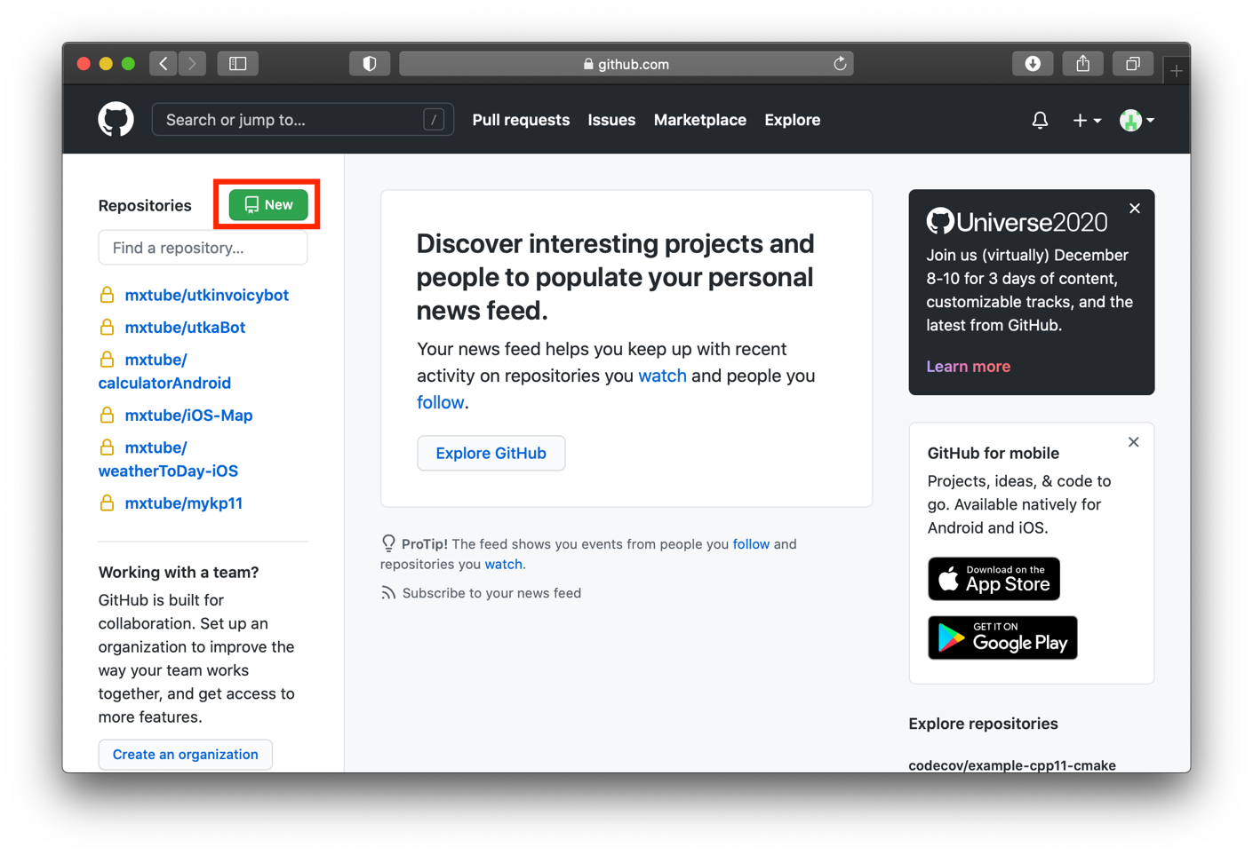

1. На открывшейся станице в поле Repository name введите название репозитория и нажмите на кнопку Create repository

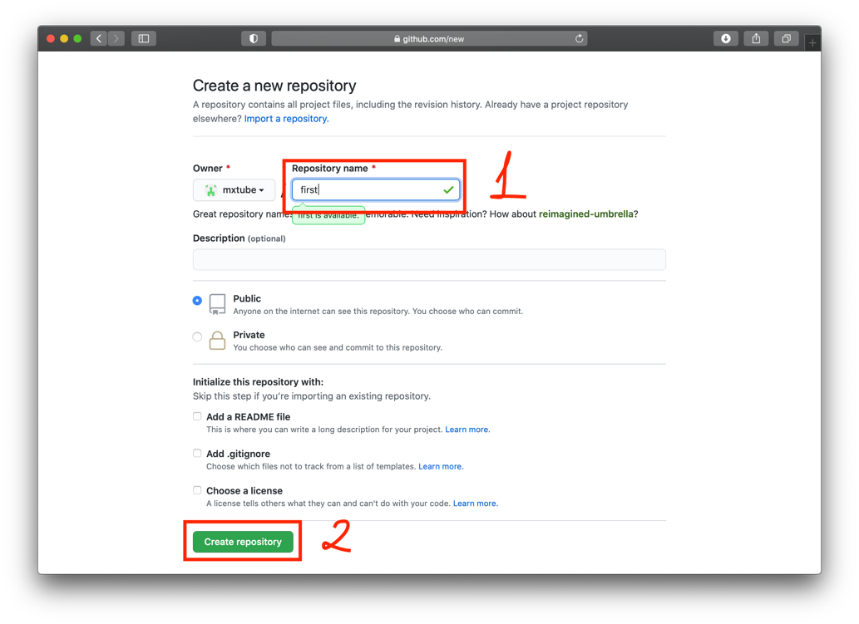

1. После создания репозитория скопируйте ссылку на репозиторий нажав на иконку

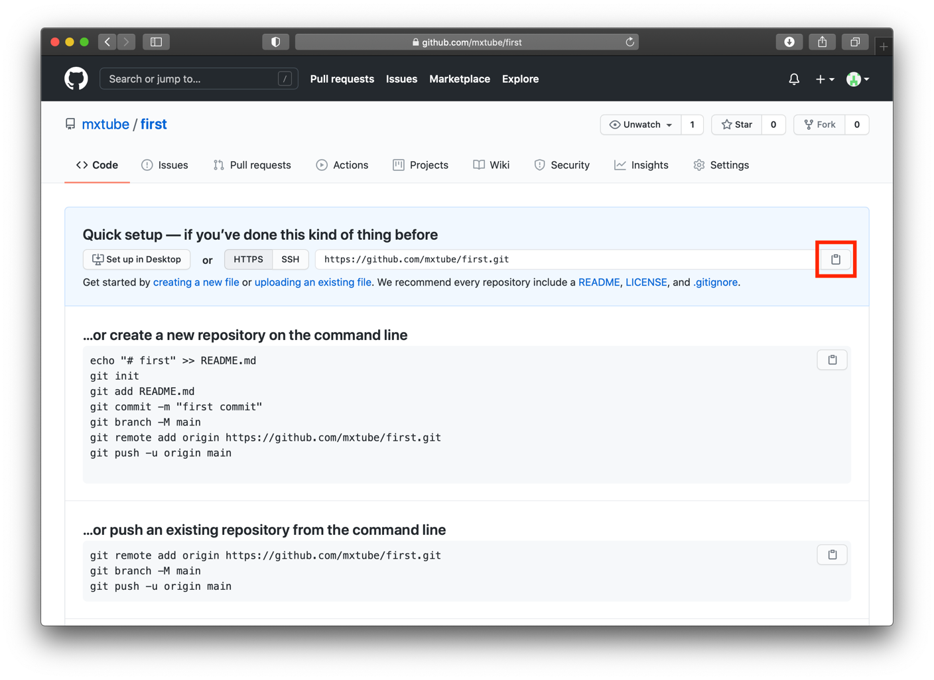

1. Перейдите обратно в terminal

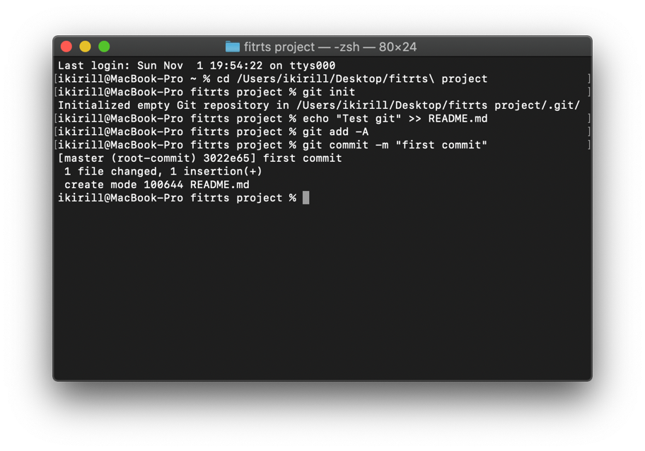

1. В terminal введите команду git remote add origin (здесь укажите ссылку на репозиторий)

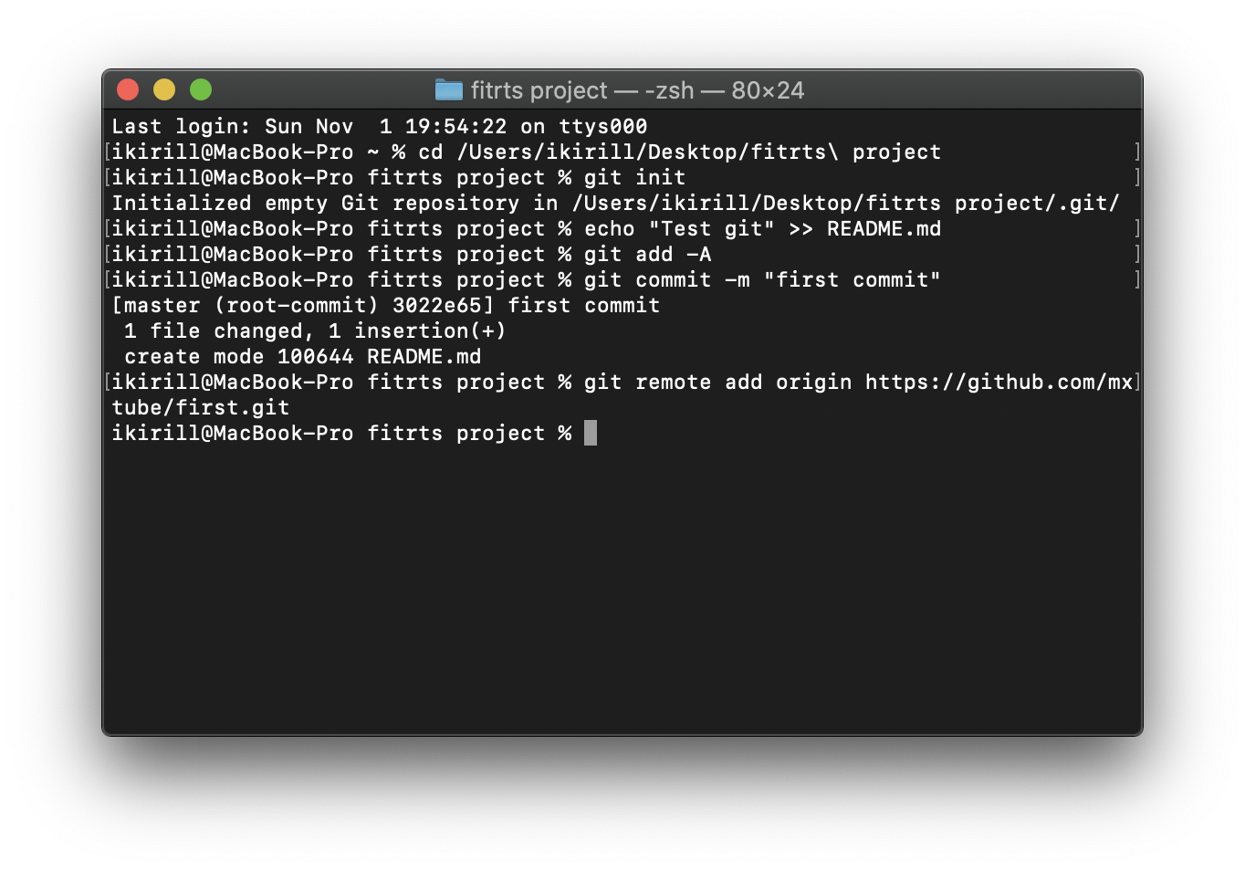

1. Чтобы отправить изменения на сервер напишите команду git push origin master

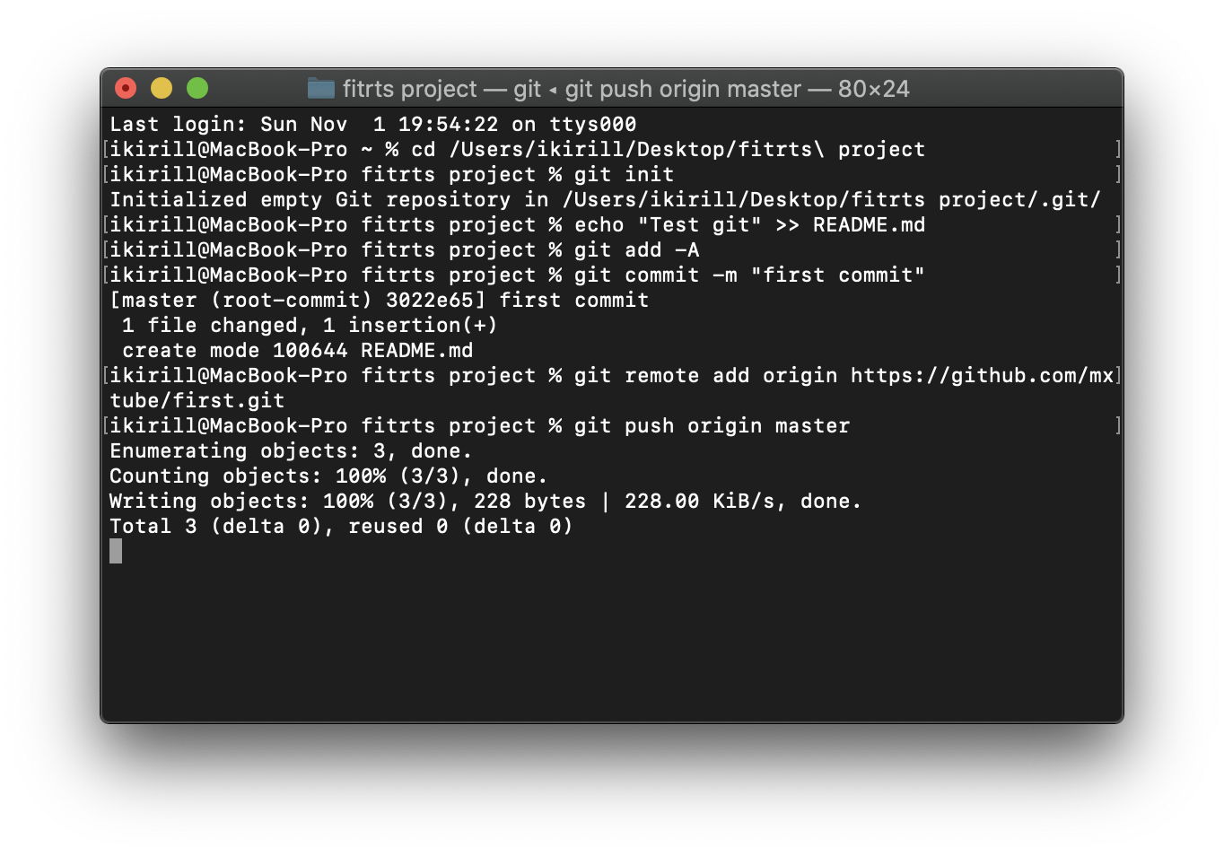

1. Система попросит вас ввести логин и пароль от учетной записи в git hub. Учтите, что при вводе пароль символы у вас не будут отображаться
2. Перейдите обратно в браузер и обновите страницу

